* Setup

D13---PD_1

D12---PD_3

D11---PD_4

D9---PD_0

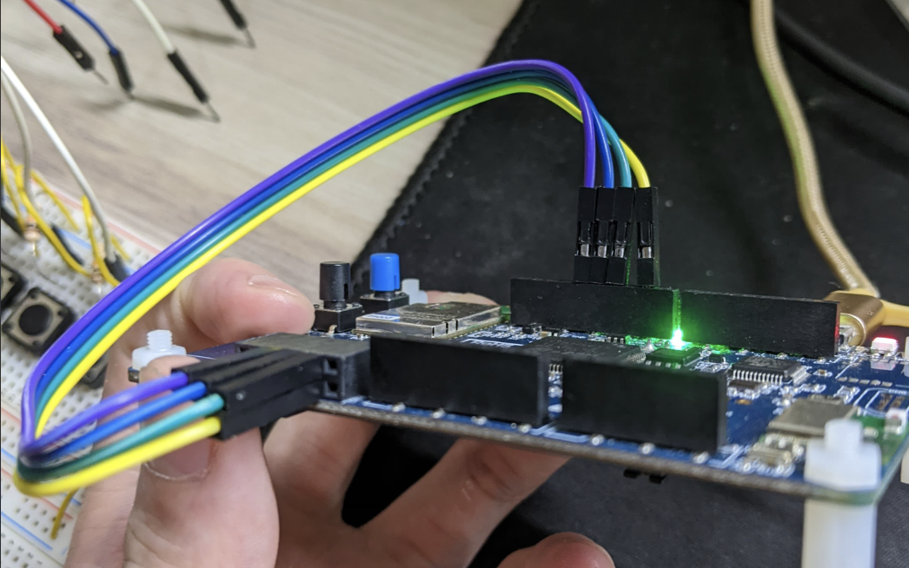

* Result

